|  |  |
| --- | --- |
| **SỞ GIÁO DỤC VÀ ĐÀO TẠO**  **THÀNH PHỐ HỒ CHÍ MINH**  **ĐỀ CHÍNH THỨC**    *(Đề thi gồm 02 trang)* | **KỲ THI TUYỂN SINH LỚP 10 TRUNG HỌC PHỔ THÔNG**  **NĂM HỌC 2020 - 2021**  **MÔN THI: TOÁN**  **Ngày thi: 17 tháng 7 năm 2020**  **Thời gian làm bài: 120 phút** *(không kể thời gian phát đề)* |

**Bài 1.** ( *điểm*)

Cho parabol :  và đường thẳng 

* 1. Vẽ  và  trên cùng hệ trục tọa độ.
  2. Tìm tọa độ giao điểm của  và  bằng phép tính.

**Bài 2.** ( *điểm*)

Cho phương trình:  có 2 nghiệm là .

Không giải phương trình, hãy tính giá trị của biểu thức: 

**Bài 3.** ( *điểm*)

Quy tắc sau đây cho ta biết CAN, CHI của năm  nào đó.

Để xác định CAN, ta tìm số dư  trong phép chia  cho  và tra vào bảng 1.

Để xác định CHI, ta tìm số dư  trong phép chia  cho  và tra vào bảng 2.

Ví dụ: năm  có CAN là Canh, có CHI là Tí.

*Bảng 1*

|  |  |  |  |  |  |  |  |  |  |  |
| --- | --- | --- | --- | --- | --- | --- | --- | --- | --- | --- |
|  | 0 | 1 | 2 | 3 | 4 | 5 | 6 | 7 | 8 | 9 |
| CAN | Canh | Tân | Nhâm | Quý | Giáp | Ất | Bính | Đinh | Mậu | Kỷ |

*Bảng 2*

|  |  |  |  |  |  |  |  |  |  |  |  |  |
| --- | --- | --- | --- | --- | --- | --- | --- | --- | --- | --- | --- | --- |
|  | 0 | 1 | 2 | 3 | 4 | 5 | 6 | 7 | 8 | 9 | 10 | 11 |
| CHI | Thân | Dậu | Tuất | Hợi | Tí | Sửu | Dần | Mẹo | Thìn | Tỵ | Ngọ | Mùi |

1. Em hãy sử dụng quy tắc trên để xác định CAN, CHI của năm ?
2. Bạn Hằng nhớ rằng Nguyễn Huệ lên ngôi hoàng đế, hiệu là Quang Trung vào năm Mậu Thân nhưng không nhớ rõ đó là năm bao nhiêu mà chỉ nhớ là sự kiện trên xảy ra vào cuối thế kỉ . Em hãy giúp Hằng xác định chính xác năm đó là năm bao nhiêu?

**Bài 4.** ( *điểm*)

Cước điện thoại  (*nghìn đồng*) là số tiền mà người sử dụng điện thoại cần trả hàng tháng, nó phụ thuộc vào lượng thời gian gọi  (*phút*) của người đó trong tháng. Mối liên hệ giữa hai đại lượng này là một hàm số bậc nhất . Hãy tìm  biết rằng nhà bạn Nam trong tháng 5 đã gọi  phút với số tiền là  nghìn đồng và trong tháng 6 đã gọi  phút với số tiền là  nghìn đồng.

*Tiếp theo trang sau*

**Bài 5.** ( *điểm*)

Theo quy định của cửa hàng xe máy, để hoàn thành chỉ tiêu trong một tháng, mỗi nhân viên phải bán được trung bình một chiếc xe máy trong một ngày. Nhân viên nào hoàn thành chỉ tiêu trong một tháng thì nhận được lương cơ bản là  đồng. Nếu trong tháng nhân viên nào bán vượt chỉ tiêu thì được thưởng thêm  tiền lời của số xe máy bán vượt chỉ tiêu đó. Trong tháng *(có 31 ngày)*, anh Thành nhận được số tiền là  đồng (bao gồm cả lương cơ bản và tiền thưởng thêm của tháng đó). Hỏi anh Thành đã bán được bao nhiêu chiếc xe máy trong tháng , biết rằng mỗi xe máy bán ra thì cửa hàng thu lời được  đồng.

**Bài 6**: ( *điểm*)

Anh Minh vừa mới xây một cái hồ trữ nước cạnh nhà có hình dạng hộp chữ nhật kích thước  Hiện hồ chưa có nước nên anh Minh phải ra sông lấy nước. Mỗi lần ra sông anh gánh được 1 đôi nước đầy gồm 2 thùng hình trụ bằng nhau có bán kính đáy , chiều cao 

1. Tính lượng nước () anh Minh đổ vào hồ sau mỗi lần gánh (*ghi kết quả làm tròn đến 2 chữ số thập phân*). Biết trong quá trình gánh nước về thì lượng nước bị hao hụt khoảng và công thức tính thể tích hình trụ là .
2. Hỏi anh Minh phải gánh ít nhất bao nhiêu lần để đầy hồ? Bỏ qua thể tích thành hồ.

**Bài 7.** ( *điểm*)

Sau buổi sinh hoạt ngoại khóa, nhóm bạn của Thư rủ nhau đi ăn kem ở một quán gần trường. Do quán mới khai trương nên có khuyến mãi, bắt đầu từ ly thứ 5 giá mỗi ly kem được giảm  đồng so với giá ban đầu. Nhóm của Thư mua 9 ly kem với số tiền là  đồng. Hỏi giá của một ly kem ban đầu?

**Bài 8.** ( *điểm*)

Cho đường tròn tâm ; bán kính  và điểm  nằm ngoài đường tròn sao cho  Từ  kẻ  tiếp tuyến  đến đường tròn  ( là 2 tiếp điểm). Lấy điểm  nằm trên cung nhỏ  sao cho . Tiếp tuyến của đường tròn  tại  cắt lần lượt tại  Đường thẳng  cắt  tại 

1. Chứng minh:  là đường trung trực của đoạn thẳng  và 
2. Chứng minh: tứ giác  nội tiếp và 5 điểm cùng nằm trên một đường tròn.
3. Chứng minh: và 

**HẾT.**

**ĐÁP ÁN VÀ HƯỚNG DẪN CHẤM**

**Bài 1.** (* điểm*)

a)Vẽ  (0,5đ)

Vẽ  (0,25đ)

b) Phương trình HĐGĐ của  và   (0,25đ)

cho 2 nghiệm (0,25đ)

Tọa độ các giao điểm của  và  là và  (0,25đ)

**Bài 2.** ( *điểm*) Cho phương trình:  có 2 nghiệm là .

Theo hệ thức Vi – et, ta có:  (0,25đ)

Ta có  (0,25đ)

 (0,25đ)

Vậy  (0,25đ)

**Bài 3.** ( *điểm*)

1. Vì  chia  dư  nên CAN là Ất (0,25đ)

Vì  chia  dư  nên CHI là Dậu (0,25đ)

b) Vì CAN của năm Mậu Thân là Mậu nên suy ra chữ số tận cùng của năm đó là chữ số 8. Mặt khác do năm đó xảy ra vào cuối thế kỉ 18 nên năm đó sẽ có dạng là  ( *c* là các chữ số 5,6,7,8 hoặc 9)

Vì CHI của năm Mậu Thân là Thân nên . Do đó năm cần tìm là  (0,25đ)

**Bài 4.** ( *điểm*)

Khi (phút ) thì  (nghìn đồng) nên  (0,25đ)

Khi  (phút ) thì  (nghìn đồng) nên  (0,25đ)

Hệ phương trình có nghiệm là:  (0,25đ)

**Bài 5.** ( *điểm*)

Số tiền thưởng anh Thành nhận là:  (đồng). (0,25đ)

Số tiền thưởng mỗi chiếc xe vượt chỉ tiêu:  (đồng). (0,25đ)

Số chiếc xe anh Thành bán vượt chỉ tiêu là: (chiếc). (0,25đ)

Số chiếc xe anh Thành đã bán trong tháng 5*(có 31 ngày)* là: (chiếc). (0,25đ)

**Bài 6.** ( *điểm*)

1. Lượng nước anh Minh đổ vào hồ sau mỗi lần gánh là:

 () (0,5đ)

1. Thể tích hồ trữ nước là: () (0,25đ)

Vì 

Vậy anh Minh phải gánh ít nhất lần mới đầy hồ (0,25đ)

**Bài 7.** ( *điểm*)

Gọi  (đồng) là giá một ly kem ban đầu 

Giá một ly kem sau khi được khuyến mãi là :  (đồng) (0,25đ)

Tổng số tiền đã trả khi mua 9 ly kem là  đồng

Do đó, ta có phương trình:  (0,25đ)

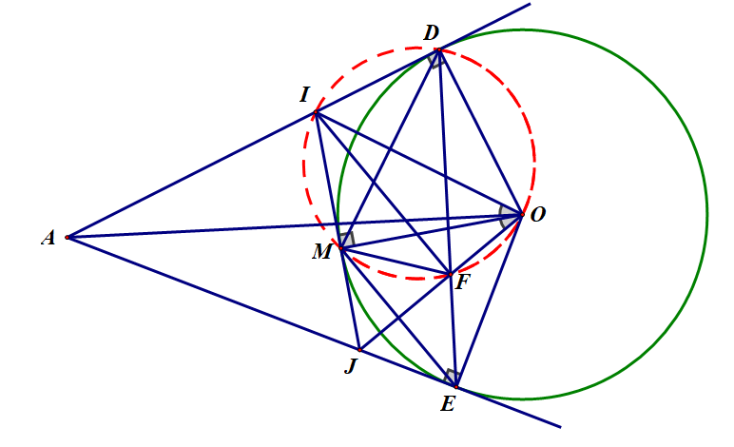 (0,25đ)



Vậy giá một ly kem ban đầu là :  (đồng) (0,25đ)

**Bài 8.** ( *điểm*)

a) Chứng minh:  là đường trung trực của đoạn thẳng  và 

Ta có :  (bán kính) và (tính chất 2 tiếp tuyến cắt nhau) (0,25đ)

Suy ra  là đường trung trực của đoạn thẳng  (0,25đ)

Suy ra  đối xứng nhau qua . (0,25đ)

Mà  nằm trên  nên  (0,25đ)

b) Chứng minh : tứ giác  nội tiếp và 5 điểm cùng nằm trên 1 đường tròn.

Ta có  (tiếp tuyến )  tứ giác  nội tiếp (1) (0,5đ)

Tam giác  cân tại . Suy ra  (0,25đ)

Mà (cmt). Suy ra  . Do đó tứ giác  nội tiếp (2)

Từ (1) và (2) suy ra 5 điểm cùng nằm trên 1 đường tròn. (0,25đ)

c) Chứng minh rằng :  và 

* CM được  (0,25đ)

Mà 

Suy ra    (0,25đ)

* Vì cùng nằm trên 1 đường tròn 

Do **∽** (g-g)    (0,25đ)

Vậy  (0,25đ)